Entwurf Brief Verein an Schulen

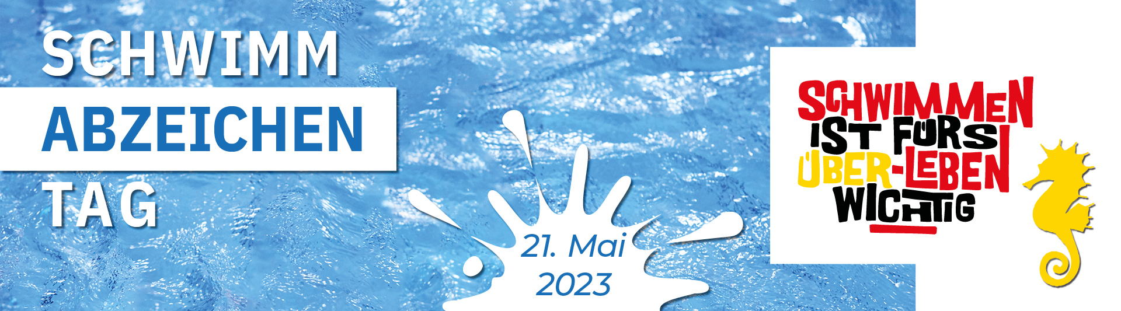

Sonntag, 21.05.2023 – SCHWIMMABZEICHEN TAG 2023

Sehr geehrte Damen und Herren der Schule XXXXXX,

unsere Kinder haben, gerade was die Bewegung angeht, unter der Pandemie sehr gelitten: Geschlossene Schwimmbäder ermöglichten kein Wassertraining. Insbesondere konnten für ganze zwei Schuljahrgänge keine Schwimmkurse angeboten werden. Ebenso fand in den Schulen kein Schwimmunterricht statt. Die Schwimmfähigkeit unserer Kinder hat hierdurch deutlich abgenommen. Nun wollen wir als Verein mit der Teilnahme am bundesweiten Schwimmabzeichen Tag 2023 darauf aufmerksam machen, wie wichtig eine solide Schwimmausbildung für jedes Kind ist.

Am Sonntag, den 21. Mai 2023, wollen wir gemeinsam mit allen schwimmsporttreibenden Vereinen vor Ort im Schwimmbad XXXXXX von XX.XX Uhr bis XX.XX Uhr diesen Aktionstag durchführen. Wir wollen sichtbar machen, mit wie viel (ehrenamtlichem) Einsatz, besonderer Unterstützung Ihrerseits sowie der Bäder an sich alles dafür getan wird, unseren Kindern sicheres schwimmen beizubringen.

Sicherlich gibt es viele Kinder, die im Rahmen des Schulschwimmens leider keine Schwimmabzeichen ablegen konnten. Deshalb machen Sie bitte für diesen Schwimmabzeichentag Werbung in ihrer Schule. Jeder kann hier im Rahmen des öffentlichen Schwimmens im Schwimmbad XXXXXXX Adresse seine Schwimmabzeichenprüfung ablegen. Kompetente Prüfer*innen aus den Vereinen stehen dafür zur Verfügung. Sollte es beim ersten Mal nicht ganz klappen, können unsere Experten auch hilfreiche Tipps für den weiteren Weg zum sicheren Schwimmen geben.

Anbei finden Sie ein digitales Banner zur Verwendung auf ihren Web-Seiten und ein Plakat für das „Schwarze Brett“ im Schulgebäude.

Herzlichen Dank für Ihre Unterstützung in dieser wichtigen Sache, denn:

